Перший урок на тему:
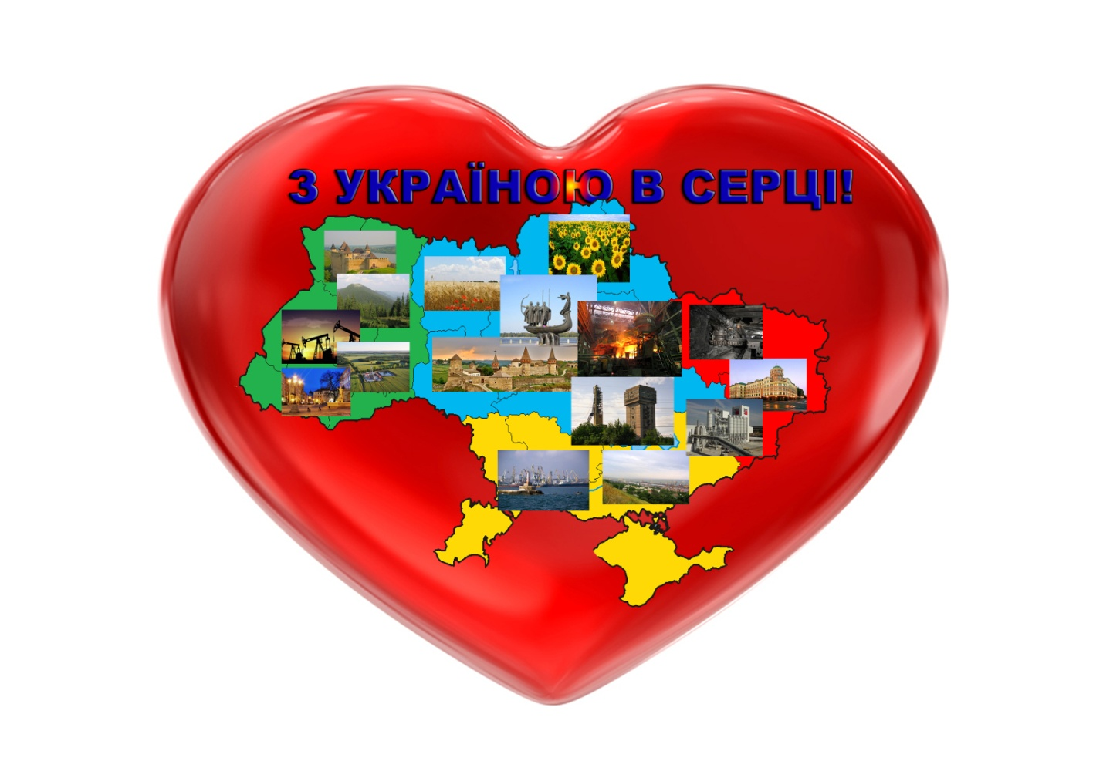

Підготувала
вчитель початкових класів

2015-2016 н.р.
Мета: Розширювати поняття учнів про Україну, як країну, в якій ми живемо, і від нас залежить її сьогодення і майбутнє. Розвивати прагнення бути господарем свої держави. Виховувати любов до Батьківщини, бажання бути активним її громадянином.

-Доброго дня дорогі гості, любі дівчатка та хлопчики!
-Настав вересень, закінчилося літо і прийшло свято Знань. Знову відкрилися шкільні двері і завтра розпочнуться шкільні будні, а сьогодні свято, свято Знань.
-Кожного року у школах нашої країни перший урок починається урочисто з певної теми для всіх дітей. Цього року наш перший урок має тему «Україна – єдина країна».
- То ж давайте розпочнемо перший урок , урок спілкування «З Україною в серці ».
-А почати сьогоднішній урок я хочу таким віршем.
Батьківщино, земле рідна,
Земле сонячна і хлібна,
Ти навік у нас одна.
Ти, як мати найрідніша,
Ти з дитинства наймиліша,
Ти і взимку найтепліша
Наша отча сторона.
-Ми живемо з вами, діти, в чарівному, надзвичайно красивому краю, який зветься Україна. Природа нашого краю дуже різноманітна і цікава. Ось погляньте на карту (Вчитель показує на карті Україну).
-Тут є гори Карпати і Кримські, безмежні поля і степи, озера, ріки і моря Чорне і Азовське, вікові ліси. Не злічити на ній джерел і струмочків, які живлять нас і нашу землю цілющою життєдайною водою.
-Це наша держава, державна територія.
-Кожен народ створив тисячі слів для позначення різних явищ та об’єктів. Одні слова звучать вагомо і живуть дуже довго, наприклад, як слово «мама», інші поступово зникають. Але є слова які можуть зникнути лише тоді, коли зникне сам народ, що їх створив. Одне з цих слів – Україна, як наша Батьківщина.
- Діти, а як ви розумієте значення слова «Батьківщина»? (Відповіді учнів).
- Батьківщина – це отча земля, наш рідний край, місце, де ми народилися, уперше побачили і пізнали світ, почули колискову пісню, рідну мову, відчули любов і ласку. Батьківщина в кожного з нас одна, як мама, адже:
Можна все на світі вибирати, сину,
вибрати не можна тільки Батьківщину.
- Так писав у своїх віршах Василь Симоненко. Як рідну матусю ми не обираємо, так і Батьківщину людина не вибирає, але прикипає до неї всім серцем, як до рідної неньки, проймається великою і світлою любов’ю на все життя.
- - Що для вас є Україна?

Асоціативний кущ

Батьківщина рідний дім країна домівка

рідна мова слово культура родина

У К Р А Ї Н А

символ лелека барвінок калина

Вітчизна жито рушник сім’я воля

Вікторина «Люби, вивчай свій рідний край» (за Т. Ситник):
- Як називається наша Батьківщина?
- Які символи нашої держави ти знаєш?
- Що являє собою герб України?
- Які кольори на прапорі України?
- Чому Черкащину називають шевченківським краєм?
- Як називається урочиста пісня, що є символом держави?
- На якій вулиці знаходиться твоя школа?
- Яка річка протікає через твоє місто (село)?
- Які села та міста Кіровоградщини ти знаєш?

Різні в світі є країни,
Різні люди є у світі,
Різні гори, полонини,
Різні трави, різні квіти.
Є з усіх одна країна,
Найрідніша нам усім,
То — прекрасна Україна,
Нашого народу дім.
Там шумлять степи безкраї,
Наче вміють говорити,
Там ясніше сонце сяє,
Там солодше пахнуть квіти.
Різні в світі є країни.
Гарні є і є багаті,
Та найкраще в Україні,
Бо найкраще в рідній хаті.

-Сьогодні ми незалежні і вільні, але так було не завжди. Були різні часи в нашій історії, коли ми були під гнітом інших держав, які прагнули захопити територію України для свого збагачення і поневолити її народ. Тоді нас і принижували, і гнобили, нав’язували свою мову, культуру, правила поведінки.
Та тільки душа справжніх українців залишалася світлою в усі часи і люди боролися за свою волю і незалежність. А раз боролися, то й перемагали. Як писав поет Тарас Шевченко: «Борітеся й поборете», так воно і ставалося в усі віки. Бо все залежить від людей, які тут живуть, від їхньої сили, волі, розуму, бажання.
Який народ, така його й країна, адже народ — це творець своєї держави, її повновладний господар. Все залежить від нього самого.
-На жаль так сталося , що на цілісність нашої держави посягнули вороги і багато наших земляків на сьогодні мобілізовано до лав українського війська. Вони з честю воюють на сході захищаючи єдність нашої держави України, її територію та кордони, її незалежність. Інші українці теж не залишилися осторонь цих подій – велика кількість волонтерів збирає кошти на озброєння, допомогу військовим і мирним мешканцям на Сході. Навіть маленькі патріоти підтримують військових своїми листами, малюнками та навіть віддають зібрані на іграшки і планшети кошти. Кожен мирний день, який ми проживаємо, ми завдячуємо нашим військовим. Багато українців віддали своє життя за таке звичне для нас мирне українське небо. Не обійшла біда і наше село- 2 злинчан загинули в боях в зоні АТО, це- Яриш Олександр Володимирович, Лашкул Віталій . І дуже хочеться вірити, що така біда перестане стукати у двері злинчан і всієї України, і сонячне світло не затьмарить хмара війни.
Хвилина мовчання – наша шана і пам’ять про загиблих.
-Сьогодні Україна як ніколи потребує підтримки кожного її громадянина, сьогодні кожен із нас є творцем долі своєї держави. І будується наше майбутнє уже зараз, за шкільними партами. Ми повинні вчитися любити свою землю, свій народ, культуру, як її любили ті, хто загинув за нашу незалежність у військових діях, названих АТО.

-Зараз нас усіх об’єднує мрія про мирне небо над головою (вивішую небо). А серце кожного українця, незалежно в якій частині України він мешкає, болить і плаче разом з нашою Батьківщиною (вивішую серце з Україною на небо).
-Візьміть символічні долоньки, які лежать у вас на партах, і прикладіть до свого сердечка, подумки поміркуйте, що ви бажаєте нашій Батьківщині, що можете зробити для неї. Якою ви хочете бачити нашу країну. Дбайливими і по-дитячому щирими долоньками обгорніть нашу Україну. Зараз кожен прикріпить свою долоньку на чисте небо огортаючи ними неньку Україну і тоді тепло ваших долоньок надасть сил і захистить і наших військових, і нашу Україну.


- Як ви розумієте прислів’я: «За рідний край і життя віддай»? Чому?

Гра «Конверт запитань»
На столі лежить конверт, учні підходять і дістають з конверта листи із запитаннями, відповідають
1. Які ви знаєте народні символи України?
2. Назвіть державні символи України.
3. Якого кольору прапор України?
4. Що таке Державний Гімн?
5. Як виглядає герб України ?
6. Продовжіть синонімічний ряд:

- Для мене Батьківщина – це…
- Бути патріотом означає…
- Я люблю свою рідну землю, тому що…
- Я можу зробити для моєї Батьківщини…
«Ми – діти держави Україна»

У всьому світі – кожен зна:
Є Батьківщина лиш одна.
І в нас вона одна-єдина -
це наша славна Україна.
Не забувай Шевченка слів
про горду славу козаків.
Не забувай, що ти дитина
землі, що зветься Україна.
Звідки ти і хто такий?
Україна – дім це мій.
І яку ти знаєш мову?
Українську, чорноброву.
Де живеш, дитино?
В тополиній Україні.
Ким ти станеш, як зростеш?
Вибір є у нас без меж.
Але завжди будьмо вірні
нашій матері – Вкраїні.

Використана література
- Виховні заходи. 1-4 класи. – Тернопіль : Мандрівець, 2008
- Гончаренко Л. Струнка доля у тополі. – Черкаси : Ред. – вид. відділ, 1991.
- Дітям про державну та народну символіку України / упоряд. Л.М.Римар. – Х. : Вид. гр. «Основа», 2004.
- Куріпта В.І. Сценарії позакласних заходів для 1-4 класів. – Х. : Вид. група «Основа», 2006. – 368 с. – (Б-ка журн. «Початкове навчання»; Вип. 5 (29).
- Михайленко Л.В., Реброва І.М., Сушко В.А., Лагунова Т.І. Найцікавіше про Україну : ілюстроване енциклопедичне видання. – Харків : Торнадо, 2007.
- Мовчун А. Абетка моральності : що в характері твоїм? – К. : Навчальна книга, 2004.
- Уколова Н. Практика виховання у початковій школі : сценарії, розробки уроків, дидактичний матеріал. Випуск 1. – Х. : Вид. гр. «Основа», 2004.

